《迷霧背後的真相：依托咪酯與電子煙的禍害》

📢 [引言]
為防止毒販以「減害」、「潮流造型」的錯誤訊息吸引青少年嘗試另類吸煙產品，政府於 2026年4月30日 針對另類吸煙產品修訂《控煙條例》，堵塞漏洞。作為新世代網絡防禦員，請完成以下系統測試，升級你的防禦網！

🎯 任務 1：糖衣毒藥 ─ 認清煙類產品

你知道它們的名稱嗎？試配對：電子煙、草本煙、加熱煙
吸食會不會上癮？試圈出正確答案

A. | B. | C.
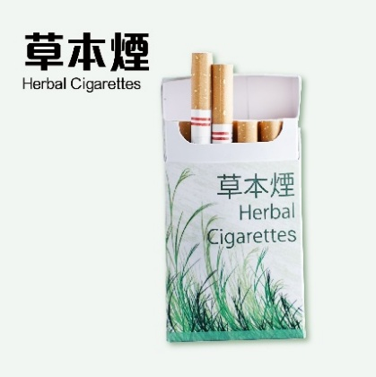 | 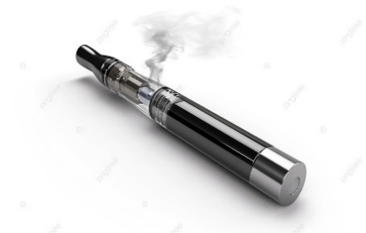 | 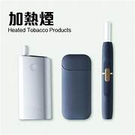
會 / 不會 上癮 | 會 / 不會 上癮 | 會 / 不會 上癮

☣️ 任務 2：載具混毒 ─ 了解電子煙的禍害

請填上正確字眼，還原毒販的暗黑手法。

- 吸煙不只是吸煙： 電子煙已淪為 [_______________]載具。
[_______________] 、 [_______________] 等毒品可被注入煙彈，
你以為自己只是吸煙，其實可能正在吸毒。
- 難以辨識：外觀幾乎相同，也沒有傳統毒品的刺鼻氣味。[_______________]
令其更具隱蔽性，讓你不易察覺。
- 容易買到： 透過 [_______________] 輕易買到加料煙彈，看似方便，卻讓
你在不知情下，墮入[_______________]，跌入無法自拔的毒海。
🛡️ 任務 3：堵塞漏洞 ─ 政府積極打擊另類煙

由 [_________] 年 [______] 月 [______] 日起，《2025年控煙法例（修訂）條例》中針對另類吸煙產品相關條文正式生效。
任何人不得在 [_______________] 管有電子煙煙彈、煙油、加熱煙支及草本煙等另類煙用物質，即使僅 [_______________]，未有實際吸食或使用，會被視爲管有並且[_______________]，違例者會被定額罰款 $[___________] 。
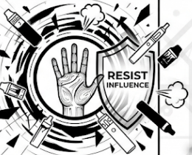
⚠️ 任務 4：代價估算 ─ 寫出吸食電子煙的代價
請寫下吸食電子煙的「代價」。

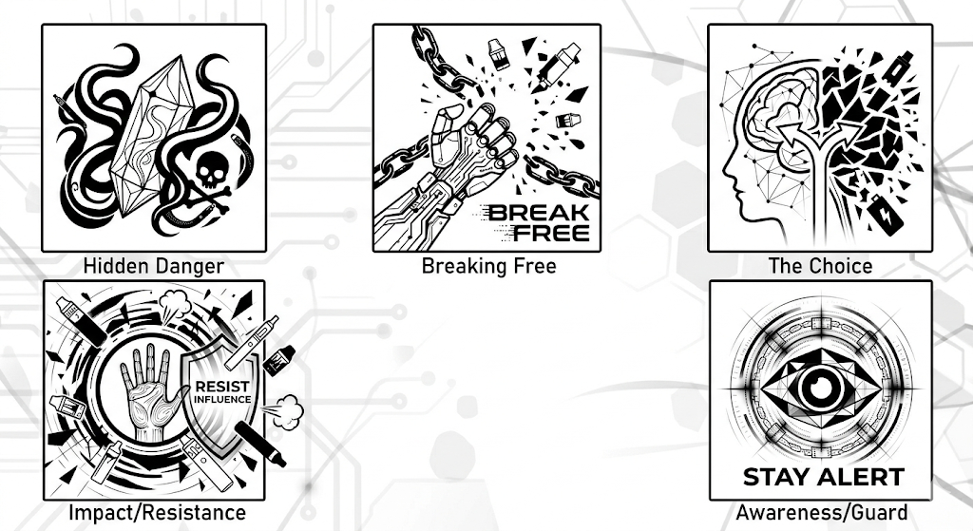
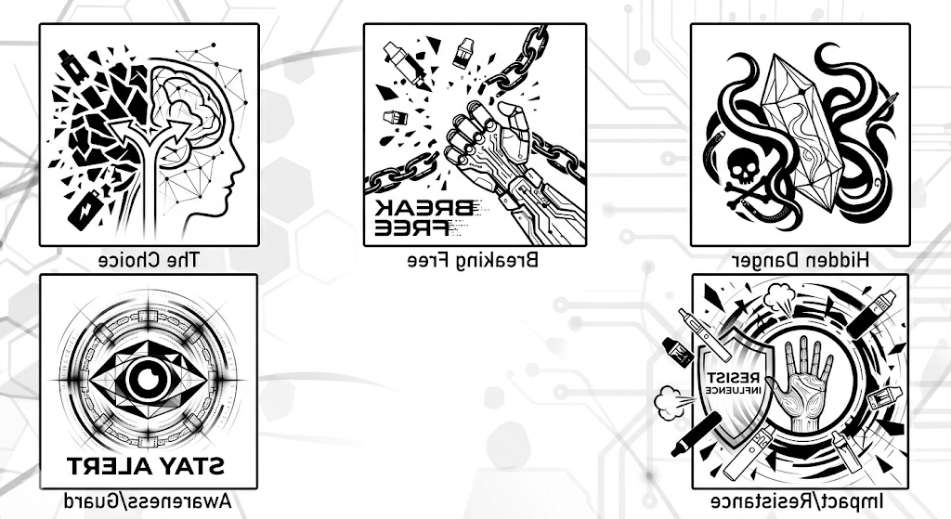
「條路點行，我自己揀」

遠離電子煙，拒絶成為下一位新聞主角

《迷霧背後的真相：依托咪酯與電子煙的禍害》

📢 [引言]
為防止毒販以「減害」、「潮流造型」的錯誤訊息吸引青少年嘗試另類吸煙產品，政府於 2026年4月30日 針對另類吸煙產品修訂《控煙條例》，堵塞漏洞。作為新世代網絡防禦員，請完成以下系統測試，升級你的防禦網！

🎯 任務 1：糖衣毒藥 ─ 認清煙類產品

你知道它們的名稱嗎？試配對：電子煙、草本煙、加熱煙
吸食會不會上癮？試圈出正確答案

A. 草本煙 | B. 電子煙 | C. 加熱煙
會 / 不會 上癮 | 會 / 不會 上癮 | 會 / 不會 上癮

☣️ 任務 2：載具混毒 ─ 了解電子煙的禍害

請填上正確字眼，還原毒販的暗黑手法。

- 吸煙不只是吸煙： 電子煙已淪為 [_____毒品______]載具。
[_____大麻______] 、 [____依托咪酯_____] 等毒品可被注入煙彈，
你以為自己只是吸煙，其實可能正在吸毒。
- 難以辨識：外觀幾乎相同，也沒有傳統毒品的刺鼻氣味。[___糖衣包裝__]
令其更具隱蔽性，讓你不易察覺。
- 容易買到： 透過 [___網上交易____] 輕易買到加料煙彈，看似方便，卻讓
你在不知情下，墮入[____毒品陷阱____]，跌入無法自拔的毒海。
🛡️ 任務 3：堵塞漏洞 ─ 政府積極打擊另類煙

由 [___2026___] 年 [__4__] 月 [__30__] 日起，《2025年控煙法例（修訂）條例》中針對另類吸煙產品相關條文正式生效。
任何人不得在 [____公眾地方____] 管有電子煙煙彈、煙油、加熱煙支及草本煙等另類煙用物質，即使僅 [_____隨身攜帶_____]，未有實際吸食或使用，會被視爲管有並且[_____違法_____]，違例者會被定額罰款 $[____3000____] 。
⚠️ 任務 4：代價估算 ─ 寫出吸食電子煙的代價
請寫下吸食電子煙的「代價」。

【參考答案】
- 觸犯法律：……
- 危害健康：……
- 摧毀前途：……
- 還有更多…

「條路點行，我自己揀」

遠離電子煙，拒絶成為下一位新聞主角

